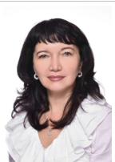 | Освіта: | Ужгородський державний університет
 | Науковий ступінь: | Доктор педагогічних наук
 | Вчене звання: | Професор
 | Посада: | Професор кафедри загальної педагогіки та педагогіки вищої школи
 | Наукові профілі | http://orcid.org/0000-0003-1426-4114  https://scholar.google.com.ua/citations?hl=uk&user=flwRgUYAAAAJ

